|  |  |
| --- | --- |
| Nombre Pantalla: | Generar dietario |
| Identificador: | D.1 |
| Autor/autores: | Javier García  Álvaro |

Descripción

El usuario puede generar una dieta.

Precondición:

El usuario está en la ventana dietario.

Postcondición:

Vuelve a la pantalla de “Dietario”.

Acciones a realizar en la pantalla

* Acción 1. El usuario introduce las Kcal medias diarias en su apartado.
* Acción 2. El usuario pulsa selecciona las restricciones en la lista.
* Acción 3. El usuario selecciona la duración del programa.
* Acción 4. El usuario pulsa OK y aparece una nueva ventana de confirmación. (Fig. I)

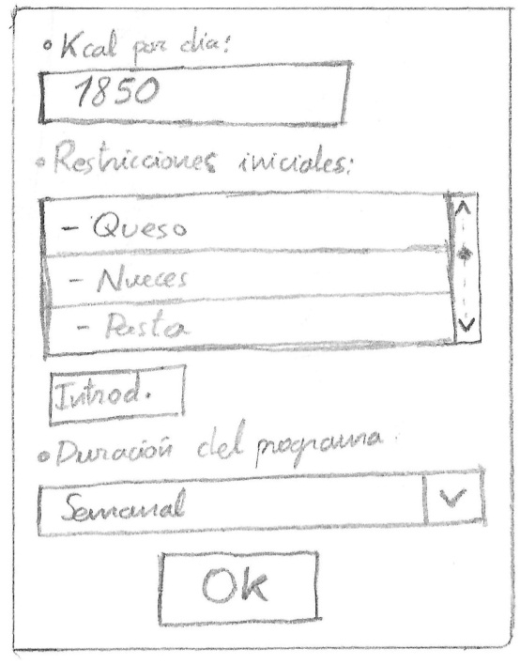

**Fig. I**

